**第6课 艰辛探索与建设成就**

~~~~~~~~~~~~~~~~~~~~~~~~~~~~~**★ 夯实基础 ★**~~~~~~~~~~~~~~~~~~~~~~~~~~~~~~~

1.中国共产党第八次全国代表大会是探索建设社会主义道路的良好开端。这次会议( )

A.正确分析了国内主要矛盾 B．制定了第一部社会主义类型的宪法

C．公布了过渡时期总路线 D．首次提出了和平共处五项原则

2.某地院门的灰墙上有一副墨字的对联依稀可辨：“放开肚皮吃饱饭，鼓足干劲搞生产”，横批“多快好省”。这副对联最早应该书写于( )

A.1953年 B.1956年 C.1958年 D.1966年

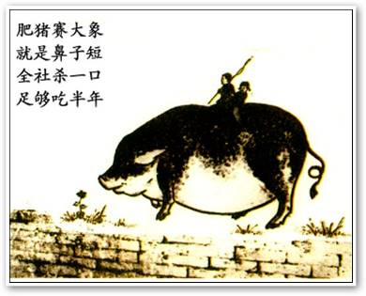3.宣传画往往带有深刻的时代烙印。右图的宣传画最有可能出现在（ ）

A．三大改造时期

B．“大跃进”时期

C．第一个五年计划时期

D．“文化大革命”时期

4．下图反映的是新中国在20世纪五六十年代的农业经济发展状况，出现图中C点到D点这一变化的主要原因是( )

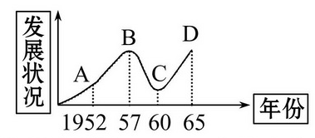

A.经济建设没有计划性　　　 B.自然灾害迅速蔓延

C.“左”倾错误严重泛滥　　 D.国民经济的全面调整

5.下列内容中，可以证明“1966—1976年的‘文化大革命’是一场内乱”的是 （ ）

①出现打、砸、抢事件 ②大批领导干部和知识分子遭到批判和揪斗 ③消灭地主阶级 ④学校停课、工厂停工

A．①②③④ B．②④⑤ C．①②④ D．②③

6.下列哪一事件与林彪反革命集团的覆灭有关( )

A.“九一三”事件 B．毛泽东逝世 C.“四五”运动 D.“四人帮”被粉碎

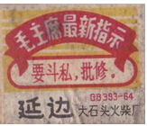7.火花是火柴盒上的图案，不同时代的火花留下了不同时代的痕迹。根据所学知识判断，右图所示火花属于下列哪一时期的历史遗存( )

A. 抗日战争时期

B．解放战争时期

C．大跃进时期

D.文化大革命时期

8.1976年是我国历史上非常重要的一年，在这一年中发生的重大历史事件有( )

①周恩来总理病逝 ②毛泽东主席逝世 ③粉碎林彪集团 ④粉碎“四人帮”集团

A.①②④ B.①②③ C.①③④ D.②③④

9.从1956 年到1966 年，我国在探索建设社会主义建设道路时期取得的成就是( )

①原油和石油产品全部自给 ②开始改变工业落后的面貌 ③完成了人工合成结晶牛胰岛素 ④修建了兰新、兰青、包兰等铁路

A. ①②③ B. ①③④ C. ①②③④ D. ②③④

10.他带领人民艰苦奋斗，治理灾害，开始改变当地贫穷的面貌：病故前要求“埋在沙滩上”，“也要看着把沙丘治好”。这位被称为“党的好干部”的模范人物是( )

A．雷锋 B．王进喜 C．邓稼先 D．焦裕禄

11.1961年,中共中央召开全国经济工作会议,国民经济提出“调整、巩固、充实、提高”的八字方针。这一事件产生的历史背景是( )

A.全面完成第一个五年计划B.出现了"大跃进”和人民公社化运动的失误

C.推进农业合作化运动D.抗美援朝战争结束

12.著名历史学家陈旭麓认为:“中华民族的第一次反思是在鸦片战争后,渐知诸事不如人,只有学习西方;第二次反思开始于“五四'前后的新文化运动,何以学了西方仍然失败;第三次反思是··何以在大胜利中又大失误。”其中的“第三次反思”是在( )

A.解放战争胜利后B.“大跃进”运动后

C.第一个五年计划完成后D.“文化大革命”后

13.(2019·福建)全面建设社会主义时期,“他助人为乐的大爱行动,回答了“怎样做人,为谁活着'这个根本问题,赋予了自己22年生命以无限的长度”。 这讴歌的是( )

A.邓稼先B.王进喜C.雷锋D.焦裕禄

14.立足本职,勤奋工作,在我们国家,每一个人都有自己的中国梦。 “铁人”王进喜的中国梦

是( )

A.宁可少活二十年,拼死也要拿下大油田 B.提高杂交水稻的产量,造福中国和世界

C.推广青蒿素,解除疟疾病人的痛苦 D.治理沙漠,让兰考人民生活更幸福

15.阅读下列材料，回答问题：

材料一 1957～1960年工业、农业总产值示意图

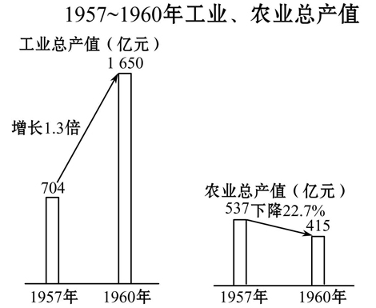

材料二

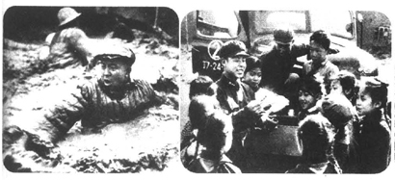 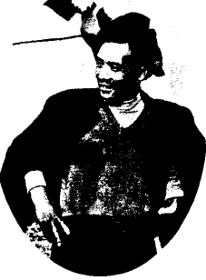

(1)通过对材料一的分析，可以得出怎样的结论？

(2)材料一的严峻形势什么时候开始得到恢复和发展的？为什么？

(3)虽然社会主义建设有一些失误，但也取得了重大成就，涌现了许多模范人物，材料二中的模范人物分别是_________、________、_________。

(4)上述人物具有哪些不平凡的精神？

~~~~~~~~~~~~~~~~~~~~~~~~~~~~~**★ 分层提升 ★**~~~~~~~~~~~~~~~~~~~~~~~~~~~~~~~

**A层：**

1.（2019·山东威海·11）“我们都是搞革命的，搞革命的人最容易犯急性病。我们的用心是好的，想早一点进入共产主义。这往往使我们不能冷静地分析主客观方面的情况，从而违反客观世界发展的规律。”邓小平的这段话总结的是（ ）

A．“大跃进”和人民公社化运动的教训

B．对资本主义工商业改造实行赎买政策的影响

C．闭关自守导致国家落后

D．土地改革消灭了地主阶级

2.（2019·四川内江·7）我国在社会主义制度的建立和社会主义道路的探索过程中经历了不少成功和曲折，下列历史史实按出现时间先后排序，正确的是（ ）

①三大改造 ②改革开放 ③人民公社化运动 ④文化大革命

A．①②③④ B．①③②④

C．①③④② D．①④②③

3．（2019·广东省·14）题14图漫画作者意在说明（ ）

[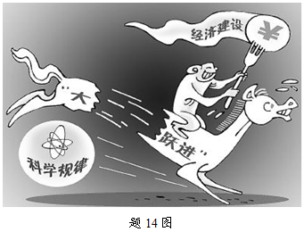](http://www.zxls.com/)

A．社会主义建设遭遇到挫折 B．人民的生产热情空前高涨

C．经济建设要尊重客观规律 D．大跃进遏制浮夸风的蔓延

4．（2019·湖北黄冈·17）图1、2、3是我国20世纪50年代的新闻报道图片。这些图片反映了当时我国（ ）

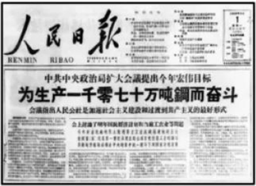 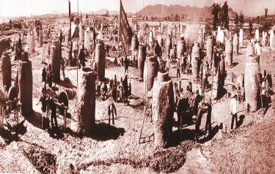 [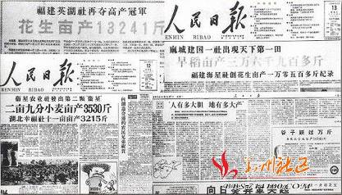](http://www.zxls.com/)

图1 图2 图3

A．完成了国民经济调整任务 B．工农业生产高速发展

C．对国内主要矛盾缺乏认识 D．强烈的富国强国愿望中学历史教学园地版权所有

5.（2019·湖北恩施·20）“我们都是搞革命的，搞革命的人最容易犯急性病。我们的用心是好的，想早一点进入共产主义。这往往使我们不能冷静地分析主客观方面的情况，从而违反客观世界发展的规律。”材料总结了我国在全面建设社会主义道路探索中的重大失误是（ ）中学历史教学园地版权所有

A．新中国成立初开展土地改革运动 B．“大跃进”和人民公社化运动

C．第一个五年计划超额完成 D．对资本主义工商业改造

6.（2019·山东东营·14）中国共产党在领导中国人民进行社会主义建设的探索过程中，既取得了一系列重大成就， 也有过曲折和失误。下列属于“曲折和失误”的是（ ）

①“一五计划” ②“大跃进” ③人民公社化运动 ④“文化大革命”

A．①②③ B．①②④

C．①③④ D．②③④

7．（2019·广西梧州·9）下面是新中国成立后国民经济发展的状况图，指出从③到④产生变化的主要原因是（ ）

[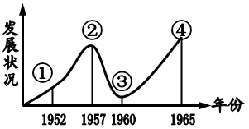](http://www.zxls.com/)

A．开始落实《中华人民共和国土地改革法》

B．提出多快好省地建设社会主义的总路线

C．全面掀起“大跃进”“人民公社化运动”

D．实施“调整、巩固、充实、提高"方针

8．（2019·呼和浩特·17）中共中央提出“调整、巩固、充实、提高”这八字方针是为了（ ）

A．恢复建国初遭破坏的经济 B．开展实施第一个五年计划

C．缓和文革造成的社会混乱 D．应对三年严重的经济困难

9.（2019·山东威海·10）《人民日报》元旦社论见证了时代风云、书写了社会变迁，勾勒出国家民族发展的历史轨迹。依据所学知识判断，1967年《人民日报》元旦社论的标题应该为（ ）

A．《将革命进行到底》 B．《把无产阶级文化大革命进行到底》

C．《把主要精力集中到生产建设上来》 D．《迈进光辉灿烂的新世纪》

10.（2019·广西贵港·7）邓小平指出：“过去的成功是我们的财富，过去的错误也是我们的财富。我们根本否定‘文化大革命’，但应该说‘文化大革命’也有一‘功’，它提供了反面教训。”这个“反面教训”是（ ）

A．坚持“两个凡是”的方针 B．急于求成，忽视了客观的经济规律

C．过度依赖苏联政府 D．以阶级斗争为纲和严重的个人崇拜

11.（2019·浙江湖州·14）新闻报刊见证时代变迁，刊登下列内容的四张报纸按发行时间先后排序正确的是（ ）

[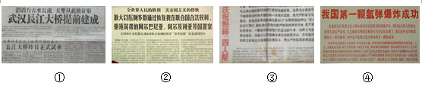](http://www.zxls.com/)

A．①④②③ B．②①④③

C．③②④① D．④①②③

12.某校八年级(1)班对中华人民共和国过渡时期和探索时期中国共产党关注“三农”的史实进行了一次探究学习。 探究步骤如下,请你参与。

[步骤一:史实整理]

材料一

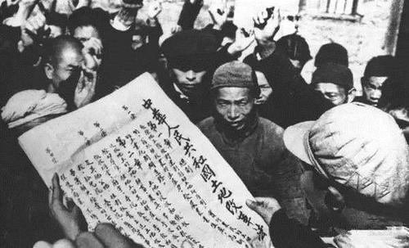

材料二 下面是1950年和1954年中国农村不同阶层人口及其占有土地的比重

|  |  |  |  |  |
| --- | --- | --- | --- | --- |
|  | 1950年(%) | | 1954年(%) | |
| 人口比重 | 土地占有比重 | 人口比重 | 土地占有比重 |
| 贫农、中农 | 85.5 | 45.2 | 92.1 | 91.4 |
| 富农、地主 | 14.5 | 54.8 | 7.9 | 8.6 |

材料三 早稻亩产三万六千九百多斤、花生亩产一万多斤的高产“卫星”,从湖北麻城县麻溪河乡和福建南安县胜利乡的田野上腾空而起了。这是今年我国农业生产上又一件大喜事。

——1958年8月13日《人民日报》社论

河北抚宁县杜庄炼铁厂二号六点五立方公尺小高炉·13日的产量由过去的三吨多提高到七点五吨;在这一基础上,职工们又继续改进了操作方法,16日创造了七点九八吨的新记录。

——1958年8月23日《人民日报》社论

材料四 过去我们经常把缺点、错误和成绩,比之于一个指头和九个指头的关系,现在恐怕不能到处这样套···有些地区,缺点和错误不止是三个指头。 如果说这些地方的缺点和错误只是三个指头,成绩还有七个指头,这是不符合实际情况的,是不能说服人的·全国有一部分地区可以说缺点和错误是主要的,成绩不是主要的。

——1962年刘少奇在七千人大会上的讲话

[步骤二:分类展示]

(1)请你根据史料呈现的不同类型进行分类。

[步骤三:问题探究]

(2)材料一反映了中华人民共和国成立初期我国农村社会改革中的哪一事件?结合材料二请你谈谈该事件完成的重要意义。

(3)材料三说明 20世纪50年代后期,我国在探索建设社会主义道路中有过哪些严重失误?(两点即可)

(4)依据材料四,请你指出刘少奇讲话的基本态度。此前中共中央是如何纠正探索建设社会主义道路中的严重失误的?

[步骤四:感悟认识]

(5)结合以上问题的探究,请谈谈你对中国共产党的认识。

**B层：**

1.“单干好比独木桥,走一步来摇三摇;互助组好比石板桥,风吹雨打不坚牢;合作社铁桥虽然好,人多车稠挤不了;人民公社是金桥··”以上歌谣称赞的是( )

A.土地改革B.建立农业生产合作社C.资本主义工商业实行公私合营D.人民公社化运动

2.1958年6月,毛泽东说:“中国人民是一穷二白,这看来是坏事,其实是好事。因为穷则思变,要干,要革命。”在这一历史背景下出现的标语是( )

A.人民是国家的主人B.抗美援朝,保家卫国C.以粮为纲,以钢为纲D.不要忘记阶级斗争

3.(2019·.李沧区一模)流行语,是一个社会的“口头禅”,往往具有明显的时代印记。 中华人民共和国成立后,由于发生巨大的政治经济体制变化,汉语从文风到词汇也经历了一次“大换血”。 下列哪一选项的流行语体现了二十世纪五六十年代的时代特征( )

A.合作社、鼓足干劲、力争上游、大跃进、大锅饭 B.市场体制、知识经济、因特网、绿色食品

C.个体户、万元户、一国两制、中国特色 D.申奥、入世、和谐社会、就业、社会保障

4.“在社会主义条件下进行所谓“一个阶级推翻一个阶级'的政治大革命,既没有经济基础,也没有政治基础。 它必然提不出任何建设性的纲领,而只能造成严重的混乱、破坏和倒退。”中共中央的这一深刻反思主要是基于( )

A.三大改造存在过急、过快的问题 B.人民公社化运动破坏农村生产力

C.“大跃进”造成三年经济严重困难 D.“文化大革命”给国家和人民带来的灾难

5.1967年8月5日,在经受了长时间残酷的“批斗”之后,时任国家主席的刘少奇手拿宪法愤怒地抗议道:“宪法保障每一个公民的人身权利不受侵犯,破坏宪法的人是要受到法律的严厉制裁的!”由此可见,我们应从长达十年的“文化大革命”中吸取的最深刻的历史教训是( )

A.要健全社会主义民主和法制 B.要预防和反对个人崇拜

C.要始终坚持以经济建设为中心 D.要坚持不懈地促进社会和谐

6.(2019·局属四校一模)石油被称为“工业的血液”,是当今世界上举足轻重的战略物资。中国实现原油和石油产品的完全自给是在( )

A.第一个五年计划期间 B.三大改造时期 C.1956-1966年全面建设社会主义时期 D.“文化大革命”时期

7.1956-1966年是探索建设社会主义道路的火热年代。 要考察这一时期的时代精神,你认为最应该收集的历史信息是( )

A.中共八大的内容 B.社会主义建设总路线 C.“大跃进”和人民公社化运动 D.王进喜、焦裕禄和雷锋的事迹